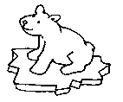
Ordne die Wörter zu einer Frage!

du? |  | Wie |  | heißt

bist |  | alt |  | du? |  | Wie

gehst |  | du? |  | Wohin

isst |  | du |  | Was |  | gerne?

ist |  | Buch? |  | dein |  | Wo

du |  | Wann |  | auf? |  | stehst

auf |  | Wo |  | warst |  | Urlaub? |  | du

spielt |  | Fußball? |  | Wer |  | uns |  | mit

Musikstunde? |  | Wann |  | beginnt |  | die

